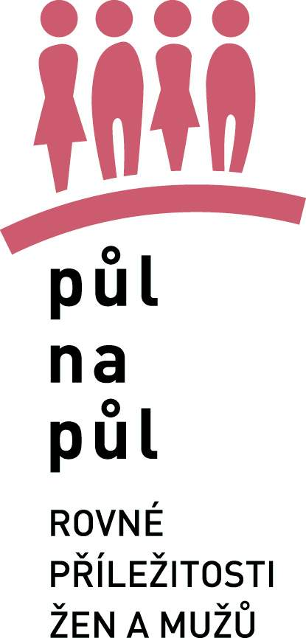
Vyhlášení vítěze nultého ročníku ocenění
Úřad roku „Půl na půl“
- respekt k rovným příležitostem na konferenci v Olomouci 6.9. 2007
1.9. 2007

Dovolte nám pozvat Vás na vyhlášení vítězů nultého ročníku ocenění Úřad roku „Půl na půl“ - respekt k rovným příležitostem 2007, které proběhne 6.9. 2007 v 11:00 v Hotelu Flora v Olomouci na konferenci „Problematika přípravy úředníků veřejné zprávy“, pořádané Ministerstvem vnitra ČR (program prvního dne v příloze).

Na jaře tohoto roku vyhlásila obecně prospěšná společnost Gender Studies společně s Ministerstvem vnitra České republiky nultý ročník ocenění Úřad roku „Půl na půl“ – respekt k rovným příležitostem. Úřadu roku se v hojném počtu zúčastnily úřady veřejné správy na obecní, městské i krajské úrovni. V srpnu 2007 se sešla výběrová komise složená ze zástupců/zástupkyň Gender Studies, Ministerstva vnitra ČR, Ministerstva práce a sociálních věcí a krajů a vybrala nejlepší úřad ve třech kategoriích s rovnými příležitostmi pro ženy a muže v ČR pro rok 2007. Ocenění nejlepšímu úřadu bude předáno 6.9.2007 v 11:00 hodin na konferenci „Problematika přípravy úředníků veřejné zprávy“, kterou organizuje MV ČR v Olomouci, Hotel Flora, Krapkova ulice 439/34.

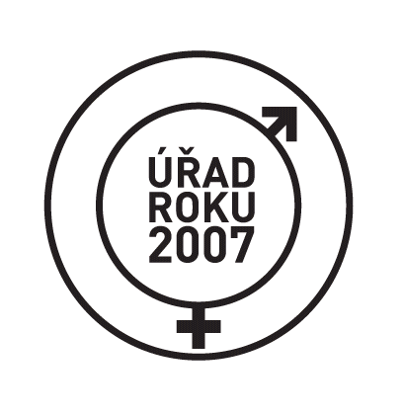
Cíl ocenění „Úřad roku“
Cílem ocenění je senzitivizace úřadů veřejné správy v oblasti rovných příležitostí žen a mužů a v konečném důsledku podpora zavádění rovných příležitostí do práce a politiky úřadů.

Kritéria pro výběr úřadu:
► Počet žen ve vedoucích funkcích ve vztahu k celkovému počtu žen v úřadu
► Existence antidiskriminačních opatření uvnitř úřadu
► Zohlednění aspektů rovnosti žen a mužů a gender mainstreamingu v oficiálních dokumentech úřadu vnitřních (pracovní řád, vnitřní platový předpis, etický kodex)
►Opatření úřadu zaměřená na slaďování rodinného a pracovního života a cílená na zaměstnance/zaměstnankyně úřadu
► Vzdělávací akce pro zaměstnance/zaměstnankyně úřadu v oblasti rovných příležitostí žen a mužů

::::::::::::::::::::::::::::::::::::::::::::::::::::
Gender Studies, o.p.s. je nevládní neziskovou organizací, která slouží především jako informační, konzultační a vzdělávací centrum v otázkách vztahů mužů a žen a jejich postavení ve společnosti. Cílem organizace je shromažďovat a dále zpracovávat a rozšiřovat informace související s tematikou rodů. Prostřednictvím projektů GS aktivně ovlivňuje změny týkající se rovných příležitostí v různých oblastech, jako jsou například trh práce, politická participace žen, informační technologie apod. GS také provozuje knihovnu obsahující množství publikací a materiálů k feminismu, gender studies, právům žen a mužů atp.

Gender Studies v současné době koordinuje evropský projekt EQUAL s podtitulem Půl na půl!

Půl na půl:
V letech 2005 - 2008 je Gender Studies, o. p. s., koordinující organizací dvou společných projektů Půl na půl v rámci programu EU EQUAL, kterých se účastní významné vzdělávací a výzkumné instituce a neziskové organizace. Projekty si kladou za cíl vyrovnávání nerovností na trhu práce. Jeden z projektů se zaměřuje na oblast hl. města Prahy a druhý na Královéhradecký, Liberecký a Jihomoravský kraj. V rámci projektu probíhají informační, mediální, vzdělávací, výzkumné, poradenské a lobbyingové aktivity.
Projekt je spolufinancován Evropským sociálním fondem EU a státním rozpočtem České republiky.

Primární cílové skupiny projektu (skupiny nejvíce ohrožené diskriminací na trhu práce):
- ženy 24 - 35 let (matky a potenciální matky)
- ženy +50, muži +50
- muži na rodičovské dovolené
Projekt chce konkrétními projekty oslovit i zaměstnavatele, HR management - personalisty, právníky, zákonodárce, úřady práce i širokou veřejnost tak, aby se situace ohrožených skupin změnila k lepšímu a aby se do povědomí celé společnosti dostala idea rovnosti příležitostí bez ohledu na rodové role.
Kontaktní osoby:
Eva Ferrarová, Gender Studies, koordinátorka projektu „Úřad roku“; eva.ferrarova@genderstudies.cz
Linda Sokačová, Gender Studies, ředitelka pro rozvoj a strategické plánování Gender Studies, tel.: 777 910 933; linda.sokacova@genderstudies.cz
Kateřina Dušková, Gender Studies, public affairs, tel.: 774 910 944; katerina.duskova@gmail.com

Pro více informací o všech našich projektech nás, prosím, kontaktujte na výše uvedených telefonních číslech, či emailových adresách. Zdrojem informací pro vás mohou být i webové stránky www.feminismus.cz či www.genderstudies.cz či www.pulnapul.cz

Tento projekt je spolufinancován Evropským sociálním fondem EU a státním rozpočtem České republiky.

Program prvního dne konference
„Problematika přípravy úředníků veřejné zprávy“
ČTVRTEK 6. 9. 2007
Hotel Flora, Krapkova ulice 439/34, Olomouc
9:00Zahájení konference: PaedDr. František Menšík, ředitel odboru rozvoje lidských zdrojů ve veřejné správě, Ministerstvo vnitra
9:05Úvodní slova garantů konference: RNDr. Ivan Kosatík, hejtman Olomouckého kraje, prof. RNDr. Lubomír Dvořák, CSc., rektor Univerzity Palackého v Olomouci
9:25Problematika rozvoje lidských zdrojů ve veřejné správě: Ing. Světlana Kubíková, vrchní ředitelka sekce veřejné správy, Ministerstvo vnitra
9:40Připravované změny v právní úpravě problematiky vzdělávání úředníků územních samosprávných celků
Doc. RNDr. Eliška Jelínková, Odbor rozvoje lidských zdrojů ve veřejné správě, Ministerstvo vnitra
10:00Připravované změny v právní úpravě problematiky vzdělávání zaměstnanců ve správních úřadech
PaedDr. Marcela Ježková, Odbor rozvoje lidských zdrojů ve veřejné správě, Ministerstvo vnitra
10:20Informace o novinkách v činnosti Institutu pro místní správu Praha: Mgr. Petr Kuš, Institut pro místní správu Praha
10:40PŘESTÁVKA
11:00Představení projektu "Půl na půl": Mgr. Linda Sokačová a Mgr. Anna Valouchová, Gender Studies
11:15Vyhlášení vítěze projektu: Ing. Světlana Kubíková, vrchní ředitelka sekce veřejné správy, Ministerstvo vnitra
11:20Prezentace vítězného úřadu: vítěz soutěže
11:40OBĚD
13:00Osobnost a postavení pracovníka (úředníka) veřejné správy: prof.PhDr.Vladimír Čechák, CSc., rektor Vysoké školy finanční a správní v Praze a prezident České asociace vzdělávacích institucí veřejné správy
13:30Aktuální otázky ve vzdělávání a rozvoj osobnosti úředníka: Rainer Küster, Státní kancléřství svobodného státu Duryňsko
13:50Aktuální otázky ve vzdělávání a rozvoj osobnosti úředníka: Thomas Vratnik, zástupce ředitele odboru mezinárodních styků Ministerstva pro veřejnou správu, Francie
14:10Efektivní vzdělávání úředníků veřejné správy: teorie a praxe: Doc. PhDr. Růžena Lukášová, CSc. a Ing. David Špaček, Ekonomicko-správní fakulta Masarykovy univerzity v Brně
14:30Portál Veřejné správy: Mgr. Eva Ferrarová, Česká společnost pro rozvoj lidských zdrojů
14:50PŘESTÁVKA
15:00Sekce 1 - Osobnost úředníka, moderní personalistika, efektivita v procesu vzdělávání úředníků (určeno personalistům)
Systém hodnocení úředníků - nástroj k růstu jejich výkonnosti aneb zkušenosti z Městského úřadu v Jablonci nad Nisou - JUDr. Jiří Nesvadba, Jablonec nad Nisou a Mgr. Michal Knězů Mrvka, Aperta
Vzdělávání a podpora profesního a osobnostního rozvoje pracovníků Městských úřadů - podpora zlepšování kvality služeb občanům (CZ.04.1.03/4.1.15.3) - Bohdana Kalincová, PROFIMA EFFECTIVE, s.r.o.
15:00Sekce 2 - Současné trendy a potřeby úřadů v oblasti vzdělávání úředníků (určeno vzdělávacím institucím)
Zvýšení efektivity vzdělávání zaměstnanců Ministerstva vnitra implementací informačních a komunikačních technologií - Radomíra Houšková, Vyšší policejní škola a Střední policejní škola MV v Praze
Analýza vzdělávání realizovaného ve veřejné správě ČR v roce 2006 - PhDr. Miroslava Holubová, Odbor rozvoje lidských zdrojů ve veřejné správě, Ministerstvo vnitra
16:40ZÁVĚR 1. DNE KONFERENCE

.
:

